網頁程式設計(二) 作業四
- CSS樣式表練習
請使用Visual Studio圖形化介面在ASP.NET網頁內建一個CSS樣式規則.docstyle。另外建立一個hw4_1.css樣式檔，裡面包含2個樣式規則.englishstyle和.chinesestyle。這些規則如下所示：
- .docstyle (包含字型與背景設定)
類別 | 屬性名稱 | 屬性值
字型 | color | #FF0000
字型 | font-size | xx-large
字型 | font-weight | bold
字型 | font-style | normal
背景 | background-color | #99FFCC

- .englishstyle (包含字型與背景設定)
類別 | 屬性名稱 | 屬性值
字型 | font-family | "Times New Roman"
字型 | color | #0000FF
字型 | font-size | xx-large
字型 | font-weight | bold
背景 | background-color | #FFFF00

- .chinesestyle (包含字型與背景設定)
類別 | 屬性名稱 | 屬性值
字型 | font-family | 標楷體
字型 | color | #000000
字型 | font-size | xx-large
背景 | background-color | #FF66CC

請設計一個網頁顯示你的學號、姓名、性別、學校和科系(如範例)。其中學號、姓名、性別、學校和科系等項目是直接寫在網頁程式碼(HTML)內，至於你的學號、姓名、性別、學校和科系等資料是用Label控制項表示。然後請將網頁內容套用docstyle樣式，表示學號的Label套用englishstyle樣式，其餘Label則套用chinesestyle樣式。
執行範例：
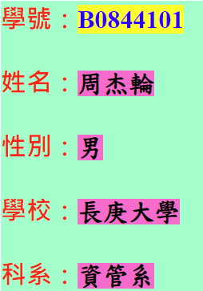

- MasterPage的主版頁面練習
- 請參考執行範例首先建立一個名為MasterPage的主版頁面，內含6列5欄的HTML表格，其中將第一列的5欄合併，然後加入一個Label控制項。將第六列的5欄合併，然後加入一個ContentPlaceHolder控制項。第二列的5個欄位則分別加入一個Label控制項。第一列和第二列的Label控制項的文字請參考執行範例。第三~五列則在每一個欄位加入ContentPlaceHolder控制項。
- 新增一個ASP.NET網頁(例如：Default.aspx)套用MasterPage主版頁面，然後在第三列~第五列的第一個欄位加入HyperLink控制項(連結網址可設定成Default.aspx)，第二~第三個欄位加入Label控制項，第五個欄位加入Image控制項，第六個欄位加入Button控制項(按下按鈕後會顯示對應的課程編號)。各控制項的文字請參考執行範例，Image控制項則顯示與課程編號名稱相同的影像(影像請至課程FTP下載hw4images.rar)。
ftp://163.25.117.117/wjwu/Web Application (II)/
- 新增一個名為一個hw4_2.css樣式檔，裡面包含下列樣式規則，這些規則如下所示：
- .TableHeaderLabelStyle
類別 | 屬性名稱 | 屬性值
字型 | font-family | 標楷體
字型 | font-size | x-large
字型 | font-weight | bold
字型 | color | #FFFFFF
區塊 | text-align | center
背景 | background-color | #990000

- .ColumnHeaderLabelStyle
類別 | 屬性名稱 | 屬性值
字型 | font-family | 標楷體
字型 | font-size | large
字型 | font-weight | bold
字型 | color | #0000FF
區塊 | text-align | center
背景 | background-color | #FF6600

- .ContentStyle
類別 | 屬性名稱 | 屬性值
區塊 | text-align | center
背景 | background-color | #CCFFCC

- .HyperLinkStyle
類別 | 屬性名稱 | 屬性值
字型 | font-weight | bold
字型 | color | #0000FF

- .LabelStyle
類別 | 屬性名稱 | 屬性值
字型 | font-weight | bold
字型 | color | #FF0000

- .ButtonStyle
類別 | 屬性名稱 | 屬性值
字型 | font-weight | bold
字型 | color | #FF0000
背景 | background-color | #99CCFF

- 將MasterPage的主版頁面中的第一列的Label套用TableHeaderLabelStyle樣式，第二列的Label套用ColumnHeaderLabelStyle樣式，table標籤套用ContentStyle樣式。Default.aspx中的HyperLink套用HyperLinkStyle樣式，Label套用LabelStyle樣式，Button套用ButtonStyle樣式。

執行範例如下：
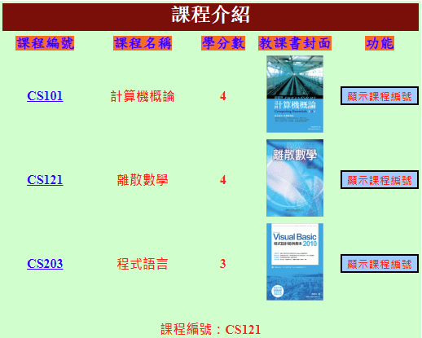
注意事項：
- 作業繳交期限：2022/11/13 23:59。
- 作業不可抄襲，若有抄襲以0分計算。
- 作業上傳位址：E-learning。
- 上傳作業時有任何問題請盡快聯絡助教，以免超過繳交期限。
- 本次作業總共2題，請將各題網站資料夾名稱命名為你的學號+_04_題號(例如：B0944101_04_Q1、B0944101_04_Q2)，然後將整個資料夾上傳。(注意：資料夾內須包含所有會用到的子資料夾和檔案)。

